DOMAINE d’apprentissage 2

* Compétence XYZ

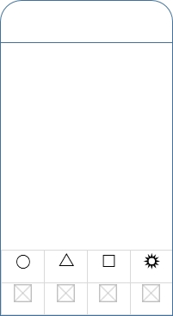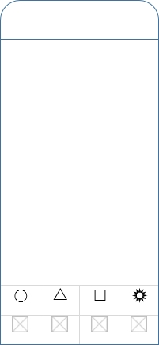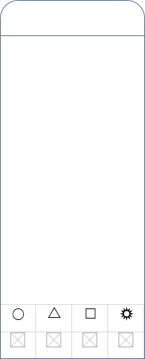

Libellé 1



Libellé 1



Libellé 1



DOMAINE d’apprentissage 1

* Compétence 123



Libellé 1



Libellé 1



Libellé 1

